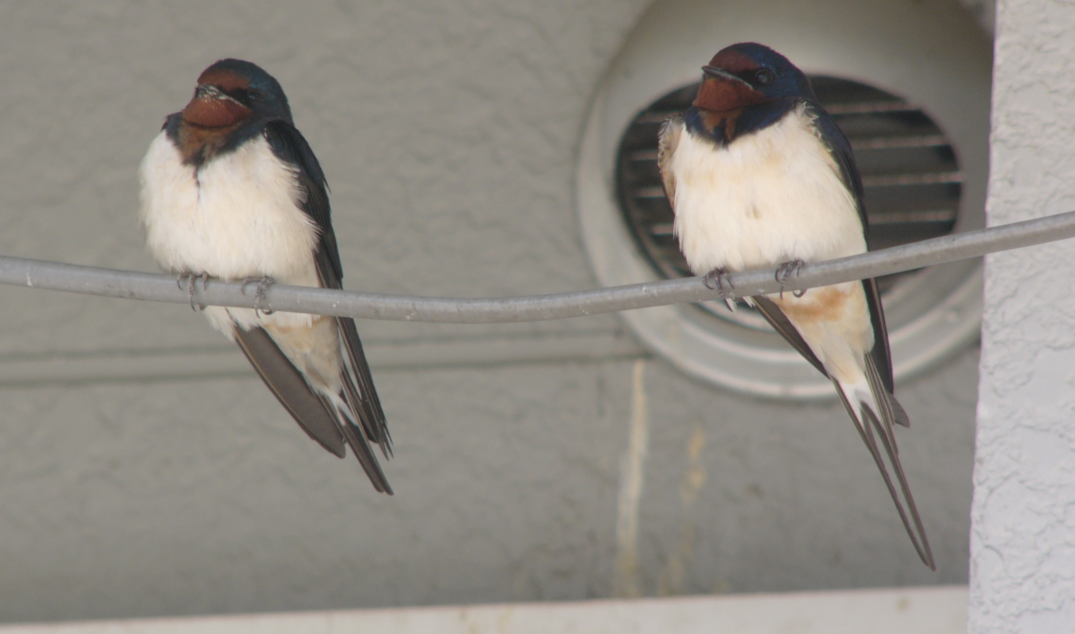
2011 1 jan.
パパとサマンサちゃん Photo by 白馬さん
